
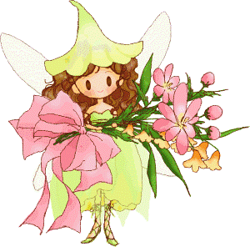
枯れない花、ブリザーブドフラワーで、お友達のプレゼントや、自分のごほうびを作りませんか！素敵な作品に仕上がりますよ！
講 師：横山 万紀子さん
場 所：ぴゅあ峡南 １Ｆ団体連絡室
材料費：３，０００円
持ち物：花ばさみ・新聞紙・カッター
参加者：どなたでもお気軽にご参加ください。
定 員：１５名
託 児：あります。（要予約）
申込方法 ＴＥＬまたはＦＡＸでぴゅあ峡南まで
ＴＥＬ０５５６－６４－４７７７
ＦＡＸ０５５６－６４－４７００



